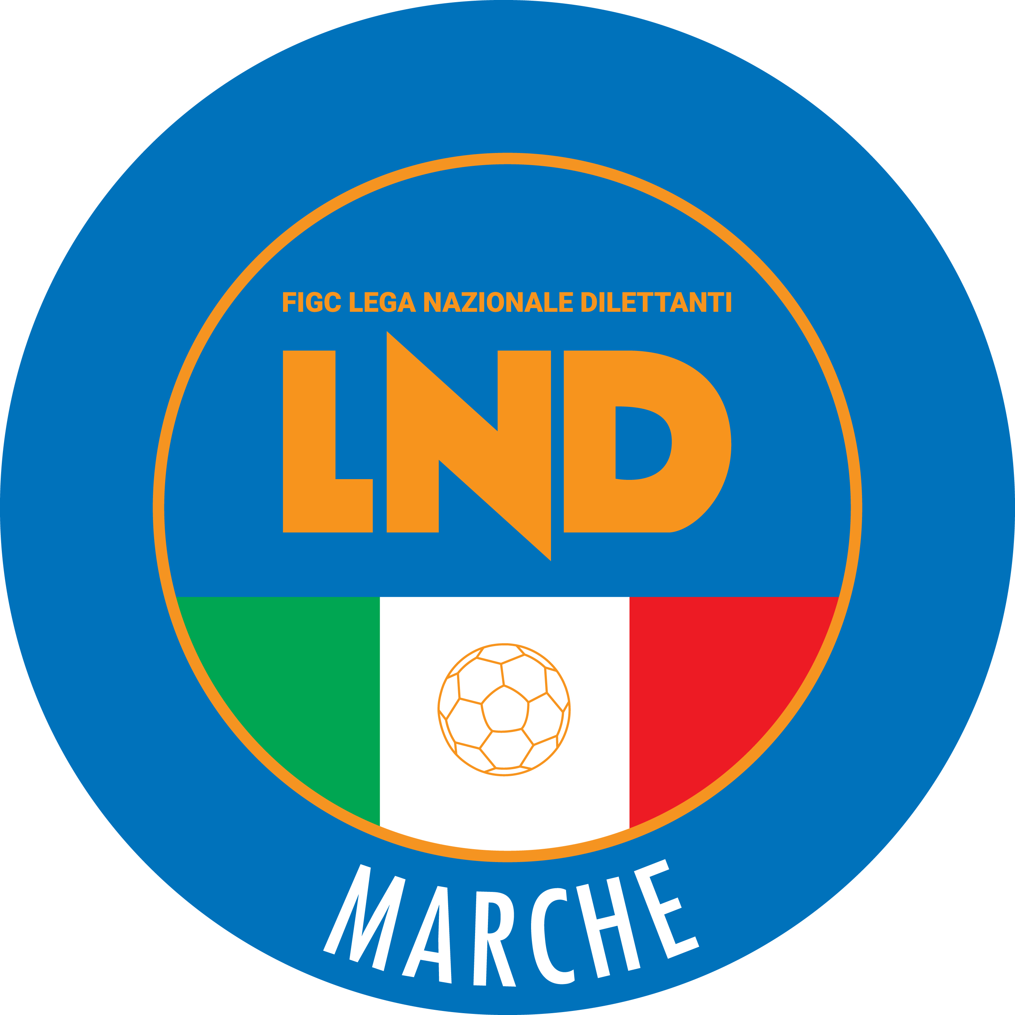 | Federazione Italiana Giuoco Calcio  Lega Nazionale Dilettanti  COMITATO REGIONALE MARCHE  Via Schiavoni, snc - 60131 ANCONA  CENTRALINO: 071 285601 - FAX: 071 28560403  sito internet: marche.lnd.it  e-mail: c5marche@lnd.it  pec: c5marche@pec.figcmarche.it  Telegram: https://t.me/lndmarchec5
Stagione Sportiva 2022/2023

Comunicato Ufficiale N° 57 del 03/12/2022

CALCIO A CINQUE

SOMMARIO

SOMMARIO 1
COMUNICAZIONI DELLA F.I.G.C. 1
COMUNICAZIONI DELLA L.N.D. 1
COMUNICAZIONI DELLA DIVISIONE CALCIO A CINQUE 1
COMUNICAZIONI DEL COMITATO REGIONALE MARCHE 1

COMUNICAZIONI DELLA F.I.G.C.

COMUNICAZIONI DELLA L.N.D.

COMUNICAZIONI DELLA DIVISIONE CALCIO A CINQUE

COMUNICAZIONI DEL COMITATO REGIONALE MARCHE

Per tutte le comunicazioni con la Segreteria del Calcio a Cinque - richieste di variazione gara comprese - è attiva la casella e-mail c5marche@lnd.it; si raccomandano le Società di utilizzare la casella e-mail comunicata all'atto dell'iscrizione per ogni tipo di comunicazione verso il Comitato Regionale Marche.

GIORNATA INTERNAZIONALE DEI DIRITTI DELLE PERSONE CON DISABILITA’

Con riferimento all’oggetto, si trascrive, di seguito, il messaggio da leggere, ove possibile, prima dell’inizio delle gare in programma oggi sabato 3 dicembre sui campi della nostra Regione:

“La Lega Nazionale Dilettanti sostiene la giornata internazionale dei diritti delle persone con disabilità, una ricorrenza proclamata dall’ONU con lo scopo di sensibilizzare l’opinione pubblica sull’inclusione e la difesa dei diritti delle persone con disabilità, obiettivi fondanti della Divisione Calcio Paralimpico e Sperimentale della FIGC. Più di 100 squadre e quasi 2.000 atleti paralimpici sono scesi in campo in contemporanea in tutta Italia promuovendo lo slogan ufficiale della DPCS: “Il calcio e di tutti” per celebrare insieme questa giornata dedicata all’inclusione e ad un mondo senza barriere”.

NOTIZIE SU ATTIVITA’ AGONISTICA

UNDER 19 CALCIO A 5 REGIONALE
VARIAZIONI AL PROGRAMMA GARE

GIRONE A
Data Gara | N° Gior. | Squadra 1 | Squadra 2 | Data Orig. | Ora Var. | Ora Orig. | Impianto
08/12/2022 | 9 A | ACLI VILLA MUSONE | NUOVA JUVENTINA FFC | 04/12/2022 | 10:30 | 21:45 | PALLONE GEODETICO F. ORSELLI POTENZA PICENA VIA DELLO SPORT

ORARIO UFFICI

L’orario di apertura degli uffici del Comitato Regionale Marche è il seguente:

GIORNO | MATTINO | POMERIGGIO
Lunedì | chiuso | 15.00 – 17.00
Martedì | 10.00 – 12.00 | chiuso
Mercoledì | chiuso | chiuso
Giovedì | 10,00 – 12.00 | chiuso
Venerdì | chiuso | chiuso

E’ comunque attivo durante i suddetti orari, salvo assenza degli addetti, anche il servizio telefonico ai seguenti numeri:
Ufficio Segreteria 071/28560404
Ufficio Amministrazione 071/28560322
Ufficio Tesseramento 071/28560408
Ufficio Emissione Tessere 071/28560401

Pubblicato in Ancona ed affisso all’albo del C.R. M. il 03/12/2022.

Il Responsabile Regionale Calcio a Cinque  (Marco Capretti) | Il Presidente  (Ivo Panichi)

